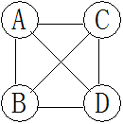

G=(V,E)

V={A,B,C,D}

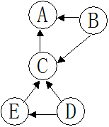E={(A,B),(A,C),(A,D),(B,C),(B,D),(C,D)}

G=(V,E)

V={A,B,C,D,E}

E={<B,A>,<B,C>,<C,A>,<E,C>,<D,C>,<D,E>}